E12185 Scheda creata il 15 ottobre 2022

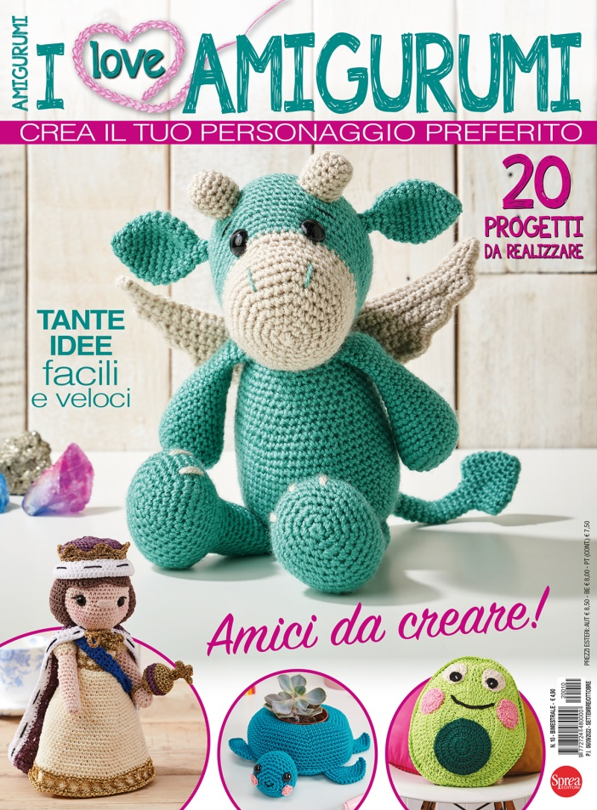
Descrizione bibliografica
*I love amigurumi : crea il tuo personaggio preferito. - N. 1 (mar.-apr.)- . - Cernusco sul Naviglio : Sprea, 2021- . - volumi : ill. ; 29 cm. ((Bimestrale. - ISSN 2724-4806. - BVE0869156
Variante del titolo: *Amigurumi
Soggetto: Lavori all'uncinetto – Periodici
Classe: D746.43405

Informazioni storico-bibliografiche
Il primo numero di I Love Amigurumi esce oggi [2 marzo 2021 ndr]in edicola
Tante idee e 20 progetti per realizzare piccoli e simpatici animaletti.
Da non perdere! L'uncinetto di GIO'
Puoi acquistarlo anche online cliccando qui https://sprea.it/rivista/31153-i-love-amigurumi-n1

https://www.facebook.com/SpreaEditori/posts/il-primo-numero-di-i-love-amigurumi-esce-oggi-in-edicola-tante-idee-e-20-progett/1837666996390109/

